**Лабораторная работа № 9**

**Тема:** Разработка и отладка программы с использованием различных форматов команд и методов адресации. Исследование командного цикла МП при выполнении команд с различными форматами и методами адресации.

**Цель:** Научиться разрабатывать и осуществлять отладку программы с использованием различных форматов команд и методов адресации, исследовать командный цикл МП при выполнении команд с различными форматами и методами адресации.

Самойлов Александр

Число 02B7H загрузить в пару регистров HL. Число F9Н переслать в ячейку памяти по адресу, указанному в паре HL. В регистр C загрузить число 12Н, переслать содержимое регистра C в аккумулятор и сложить его с содержимым указанной ячейки памяти. Результат разместить в ячейке памяти по адресу 02AAH, используя прямой способ адресации.

|  |  |  |  |  |  |  |
| --- | --- | --- | --- | --- | --- | --- |
| **Адрес ОЗУ** | **Мнемоника** | **2-ый код** | **16-ый код** | **Комментарий** | **Формат команды** | **Метод адресации** |
| 0000 | LHI X | 00100001 | 21 | <02В7> -> (H,L) | Трёхбайтовая | Непосредственная, регистровая адресация |
| 0001 |  |  | B7 |  |  |  |
| 0002 |  |  | 02 |  |  |  |
| 0003 | MVI М | 00111110 | 36 | <2F> -> (M) | Двухбайтовая | Непосредственная, регистровая адресация |
| 0004 |  |  | F9 |  |  |  |
| 0005 | MOV M, С | 01110111 | 77 | (С)-> [(H,L)] | Однобайтовая | Регистровая косвенная адресация |
| 0006 | MVI C | 00001110 | 0E | <13> -> (C) | Двухбайтовая | Непосредственная адресация |
| 0007 |  |  | 12 |  |  |  |
| 0008 | MOV A, C | 01111001 | 79 | (C) -> (A) | Однобайтовая | Регистровая адресация |
| 0009 | ADD M | 01010110 | 86 | (M)+[(H, L)->(A) | Однобайтовая | Косвенная адресация |
| 000А | STA | 00110010 | 32 | (A)->[20А8] | Трехбайтовая | Прямая адресация |
| 000B |  |  | AA |  |  |  |
| 000C |  |  | 02 |  |  |  |
| 000D | HLT | 01110110 | 76 | Останов | Однобайтовая |  |

Ответ: <12> -> [02В7]

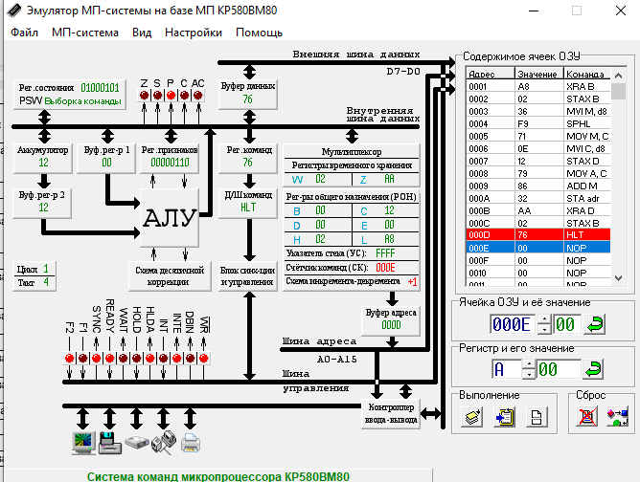

**Такты:**

**Т1 Т2**

Счетчик команд

Буфер адреса

ША

ВнешнШД

Буфер данных

**Т3 Т4**

ВнутрШД

Счетчик команд

Рег.команд

Д/Ш команд

+1

**Т5 Т6**

ВнешнШД

Буфер адреса

ША

Буфер данных

ВнутрШД

С

**Т7**

Счетчик команд

+1

Вывод: Повторите правила пользования таблицей кодировки регистров, форматы команд и методы адресации микропроцессора i8080.